Отчёт
МБУК «СКЦ МО «Тихоновка»
о проделанной работе за июль 2020 года

8 июля 2020 г. Праздник День семьи, любви и верности.
В рамках праздника провели:
1. Украсили уличную сцену банером с надписью «С Днём семьи, любви и верности»
2. Онлайн-викторину, посвящённую семье в которой приняли участие:
Бурак Инесса, Шеломенцева Ева, Шелковникова Юлия, Покуль Денис (1 место). Каланчук Маргарита, Дрожевский Руслан, Бусарева Варвара (2 место), Тахаева Амина, Суханова Эвелина, Лапшина Дарья (3 место).
3. Фотовыставка «Садово-огородная фантазия» , в которой приняли участие:
Семья Перминовых, Толстиковых, Бурак, Шеломенцевых, (1 место). Семья Витько, Харченко, Орловых(2 место). Семья Мискевич, Андрияновых(3 место)
4. Сделали фотографии (для видеофильма) многодетных семей, у которых 5 и более детей (выезжали по адресам)
5. Разместили в группах viber видеофильм , посвящённый Дню семьи, любви и верности.

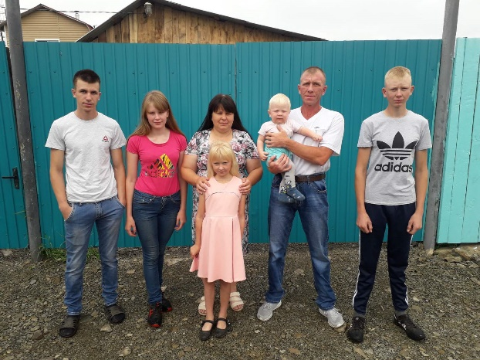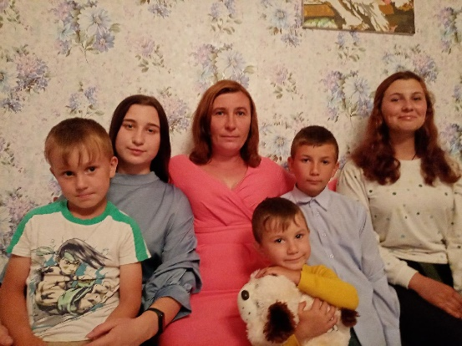
Многодетные семьи
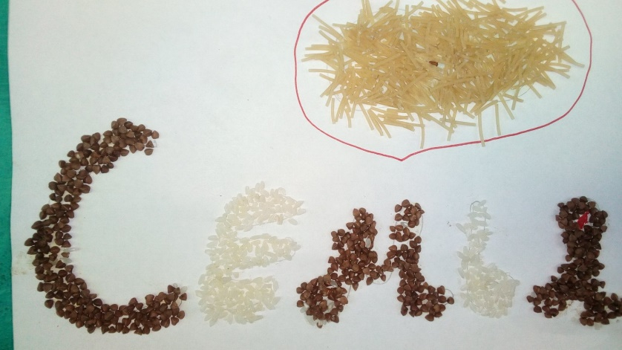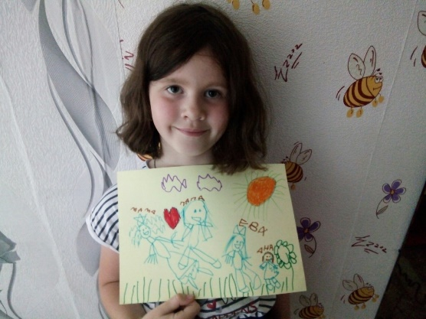
Викторина

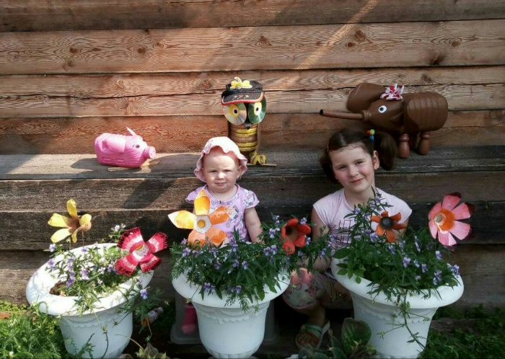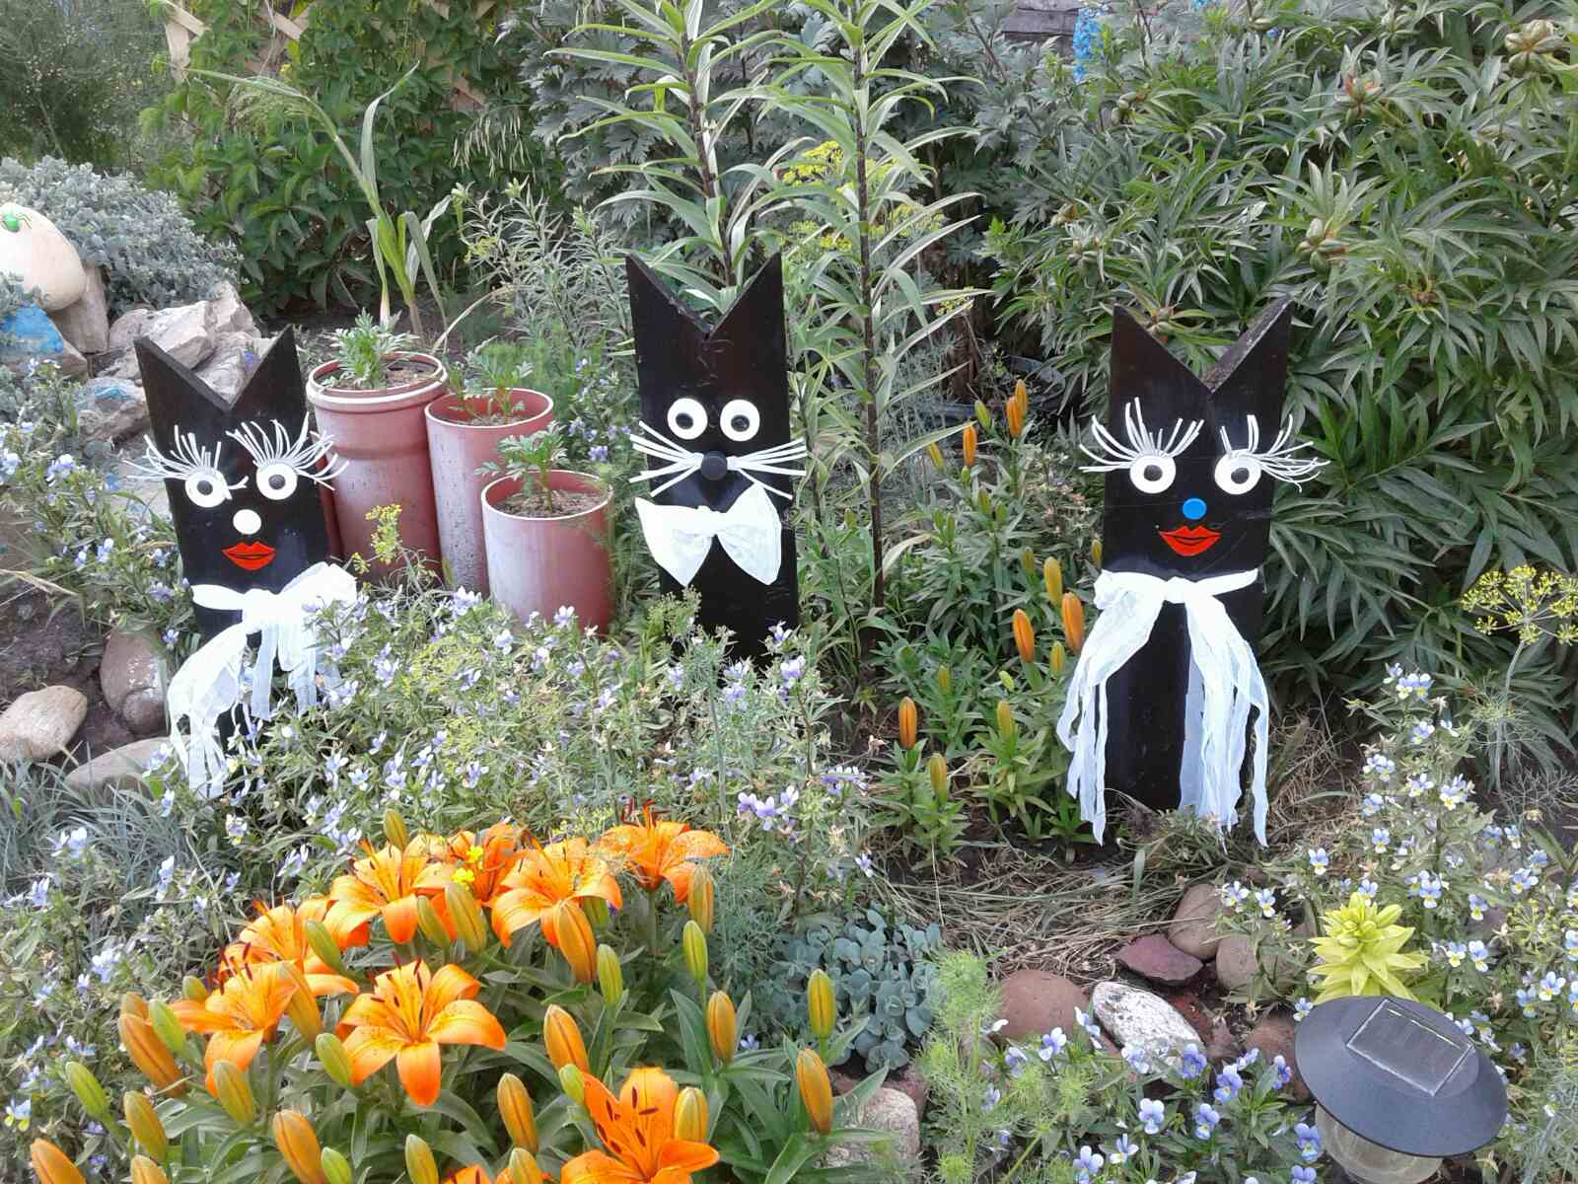
«Садово-огородная фантазия»

13 июля 2020 г. Участие в областном конкурсе визуального творчества
«От чистого истока», участница Биньковская Т.В. Был представлен фильм «Храм во имя святого мученика Уара
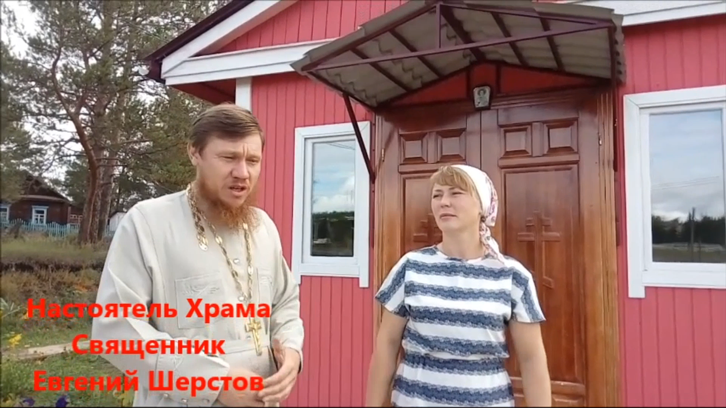

25 июля 2020 г. День села
Разместили видеофильмы в социальных сетях и мессенджерах:

- Поздравление от Главы администрации МО «Тихоновка» Скоробогатовой М.В., работников детского сада, ветеренарного участка и коллектива Совета ветеранов.
В ролике Глава МО «Тихоновка» Скоробогатова М.В. поздравляет односельчан, а такде видео поздравление от МБУК СКЦ МО «Тихоновка», Тихоновского Детского сада, Ветеринарного участка и Совета Ветеранов.
Участники: Скоробогатова М.В., Сырбу Е.Б., Мискевич Ю.С., Комарова Е.Н., Биньковская Т.В., Кривошеева Лилия, Фурдияко Вергиния, Мискевич Н.Н., Толстикова Елена, Горохова Раиса, Дектярь Наталья, Ермоленко Юлия, Рась Екатерина, Самарина Наталья, Ткаченко Наталья, Карюкина Ирина, Константинова Мария, Садомцева Ольга, Станько О.И., Даниленко О.Б., Перминова Н.Н., Дудакова Л.П., Артемьева Л.Д., Федосеева А.Д., Абрамова М.Н., Улитина Т.П.
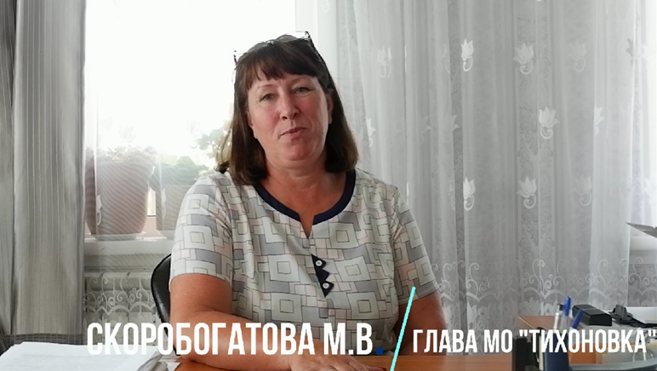
- «Истории из жизни односельчан» В фильме приняли участие: Садомцева Ольга Петровна, Мишустин Николай Григорьевич, Джура Нэлия Владимировна, Федосеева Анна Дмитриевна, Даниленко Ольга Борисовна, Станько Ольга Ивановна, Крыса Казимир Казимирович, Крыса Анелия Осиповна, Крацкин Леонид Яковлевич, Филиппов Пётр Иванович, Фёдоров Виктор Павлович, Барейша Елизавета Николаевна, Лузгина Евдокия Матвеевна, Перминова Олеся Александровна, Ермоленко Никита, Джура Анастасия, Пеженская Надежда, Бурак Ирина Владимировна, Рясов Анатолий Алексеевич, Чернышёва Надежда Филипповна. Жители Тихоновки рассказывали свои истории из жизни, как они приехали в Тихоновку, поздравляли с Днём села и в финале все вместе «Написали» синей лентой (символ неба, мира и добра) фразу: «С Днём села»
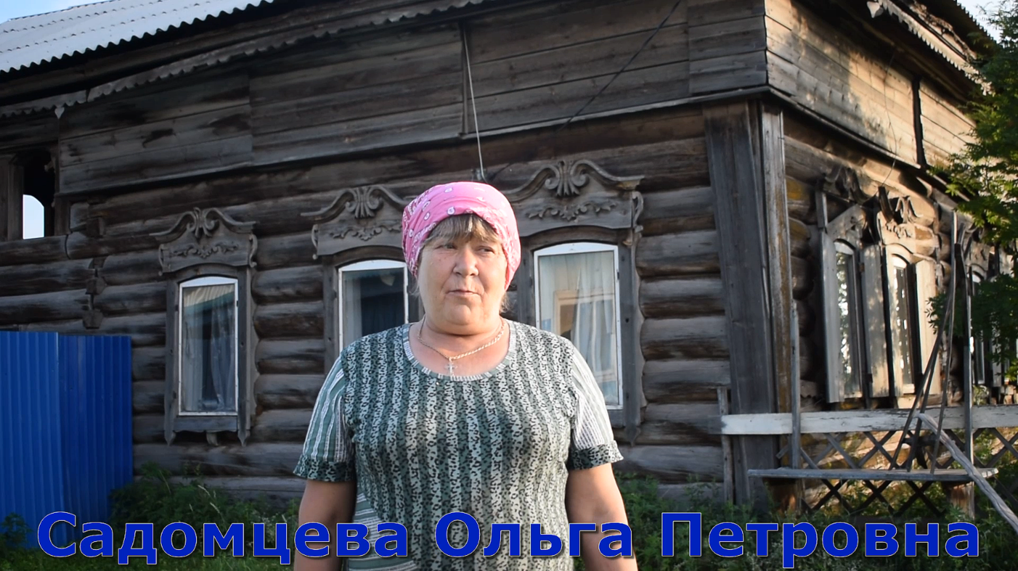
- Поздравление семей, проживших в браке более 45 лет.
В видео отмечены пары, прожившие более 45 лет совместной жизни (Тихоновка). Представлены фотографии с молодости и наших дней с указанием прожитых лет. Монтаж Мискевич Ю.С.
Участники: Вахрушкина Маргарита, Вахрушкин Климентий, Джура Нэлия, Джура Андрей, Даниленко Зинаида, Даниленко Петр, Покуль Зинаида, Покуль Владимир, Мискевич Наталья, Мискевич Александр, Каня Нина, Каня Эдуард, Гостюхин Анатолий, Гостюхина Алевтина, Бурдинская Любовь, Бурдинский Геннадий, Бобылева Любовь, Бобылев Владимир, Сохнов Владимир, Сохнова Татьяна, Харченко Светлана, Харченко Иван, Даниленко Светлана, Даниленко Николай, Крыса Казимир, Крыса Анелия, Ганеев Миногаян, Ганеева Александра, Мишустина Лидия, Мишустин Николай, Хамаза Дмитрий, Хамаза Каролина.
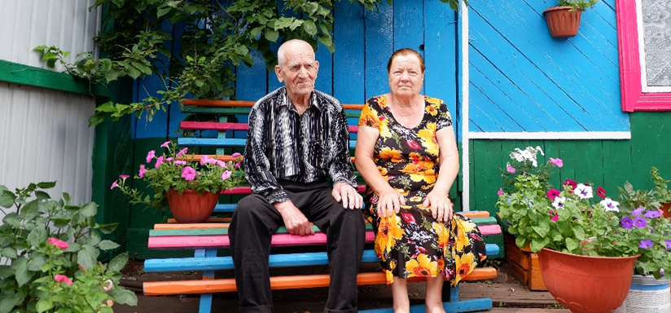
- «Устами младенца» В этом фильме дети села отвечали на поставленные вопросы о деревенском быте (дорога, коровник, сеновал, огород, дровяник, сметана, плуг, подсолнух, кошка, радуга, комбайн, ) В фильме приняли участие: Бусарева Варвара, Андриянова Вероника, Орлов Савелий, Дектярь Маша, Покель Вадим, Покуль Денис, Бурак Инесса, Зуенко Анна, Мискевич Тихон, Дрожевский Руслан, Масленг Марина, Шеломенцева Ева, Шелковникова Юля, Яковлдева Вероника, Беляевский Радик, Мискевич Тимофей, Толстиков Ярослав, Толстиков Андрей. В конце фильма дети поздравили односельчан с праздником.
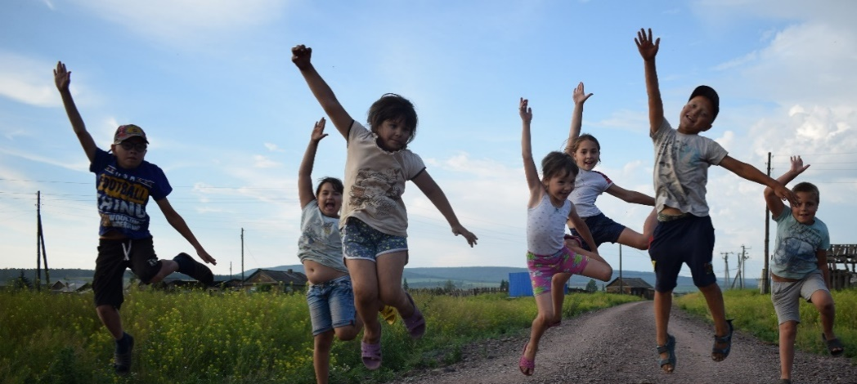
- Фотовыставка «Моё село» Участники предоставили фотографии села, которые сделали они сами. Участники: Скоробогатова М.В., Полежаева Н.В., Масленг Г.С., Мискевич Ю.С., Корнилова Лина, Биньковская Т.В., Комарова Е.Н., Витько Т.В.

- Фотовыставка «Декоративно-прикладное творчество» Участники:
Герасимова А.С., Даниленко Диана, Дудакова Л.П., Ершова И.С., Каирова Камила, Масленг Г.С., Перминова Н.Н., Перминова О.А., Садомцев Иван, Толстикова А.А., Толстикова Т.А., Герасимов Максим, Комарова Е.Н., Тяпкина О.А.
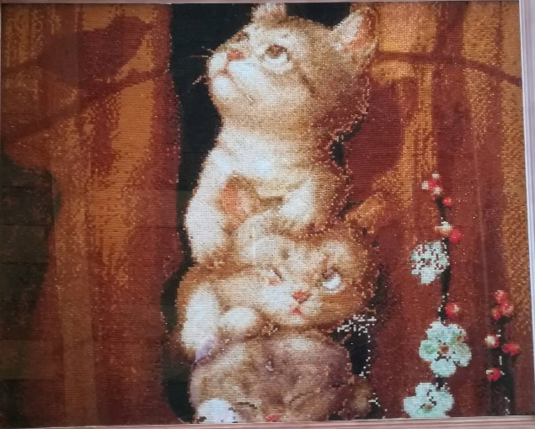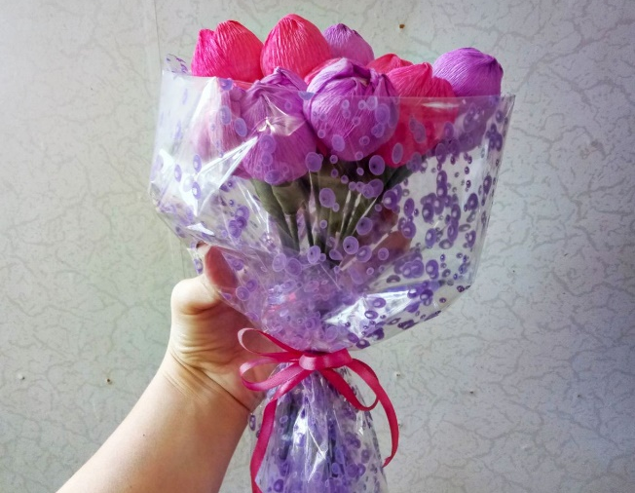
- Фотовыставка «Любимые цветы» На фотовыставку предоставлены фотографии цветов, клумб, которые находятся на участках участников. Фотоработы прислали: Витько Т.В., Даниленко Ю.А, Джура Н.В., Журавлёва А.А., Коваль Л.В., Масленг Г.С., Мискевич Ю.С., Перминова Н.Н., Перминова О.А., Садомцева О.П., Толстикова А.А., Толстикова Т.А.
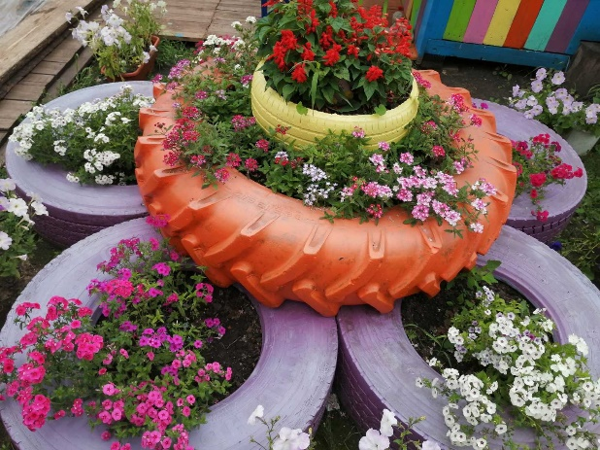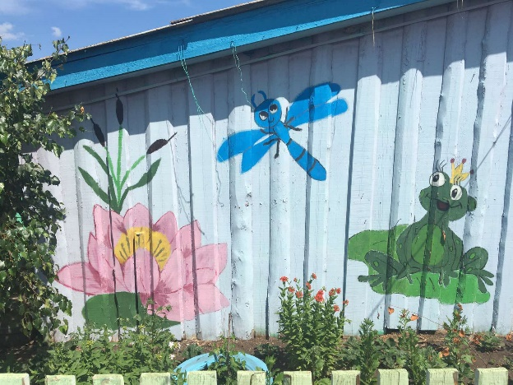
- «Этно ролик»
Клип на песню «Село», снятый в этническом стиле с элементами вокала, хореографии в народных костюмах, приуроченный ко Дню села. Видео снято Даниленко Анастасией и Мискевич Ю.С.Монтаж Мискевич Ю.С.
Участники: Колмоченко Полина, Даниленко Елизавета, Даниленко Софья, Даниленко Георгий, Даниленко Алена, Даниленко Диана, Сырбу Виктория, Карюкина Людмила, Сырбу Степан, Сохнов Анатолий, Рыбкина Александра, Медоева Света, Каирова Камилла, Чичулина Лиза, Кравчук Настя, Кравчук Ксюша.
- «Утро в деревне»
Комедийный ролик о том, какой утро бывает в деревне. Представлено 6 версий. Видео снимали сами участники. Монтаж Мискевич Ю.С.
Участники: Даниленко Анастасия, Даниленко Алена, Даниленко Диана, Даниленко Георгий, Даниленко Зинаида, Даниленко Петр, Перминова Олеся, Харченко Андрей, Масленг Марина, Зуенко Анна, Масленг Галина, Мискевич Юлия, Мискевич Тимофей, Сырбу Виктория, Евстафьев Василий, Галичина Надежда.
- «Леди Фитнес»
Ролик о любительской группе «ЛедиФитнес». Род деятельности: танцы, гимнастика, занятия на тренажерах, велосипед, театрализация. Монтаж Мискевич Ю.С.
Участники: Даниленко Анастасия, Масленг Галина, Перминова Олеся, Толстикова Александра, Селецкая Татяна, Витько Татьяна, Мискевич Юлия
- Фильм «Благодарность участникам художественной самодеятельности» от МБУК СКЦ МО «Тихоновка»
В ролике представлены дипломы и фотографии жителей села, участвующих в художественной самодеятельности МБУК СКЦ МО «Тихоновка»

В течении дня провели 8 мини-концертов в д. Чилим и с. Тихоновка.
Участники: Сырбу Е.Б. (песня «Деревенька»), Сырбу Вика (песня «Калинка»), Биньковская Т.В. (песня «Живи село») Мискевич Ю.С. и Комарова Е.Н. (Танец «Барыня») Водитель Ермоленко Сергей Борисович, Фотография Кривошеева Л.С., Музыкальная аппаратура Фурдияко В.В.
Концерты проходили на площадках:
9.30 ч. д. Чилим (школа)
Тихоновка:
10.15 ч.Остров (Чапаева 2а)
11.00 ч. Тальяны (Магазин «Нива»)
11.30 ч. Ключи (Магазин Беляевская О.В.)
12.00 ч. Центр (Администрация)
12.30 РТС (Магазин Сельпо)
13.00 Леспромхоз (Магазин Вегера Л.П.)
13.30 ул. Ленина (Магазин Вегера Л.П.)
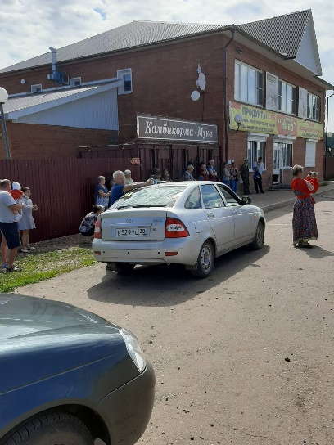
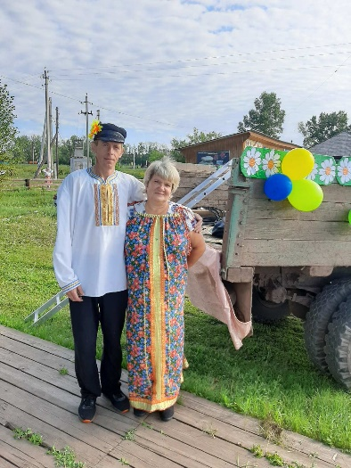

31 июля 2020 г.
Велозаезд, посвящённый 800-летию со дня рождения Александра Невского.
После открытия мероприятия провели эстафету (забрасывание колец на копьё Александра Невского). Измеряя время секундомером выявили самого быстрого участника, он и возглавил велозаезд. Колонна в сопровождении сотрудников МБУК «СКЦ МО «Тихоновка» поехала по улицам Ленина, Свердлова, Советская, Подгорная, Лермонтова. Участники были в шлемах и плащах А. Невского, сделанные своими руками. Закрыли мероприятие фотосессией.

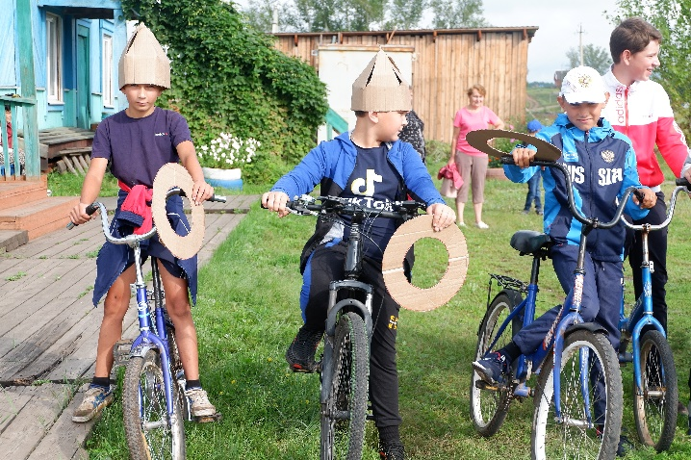
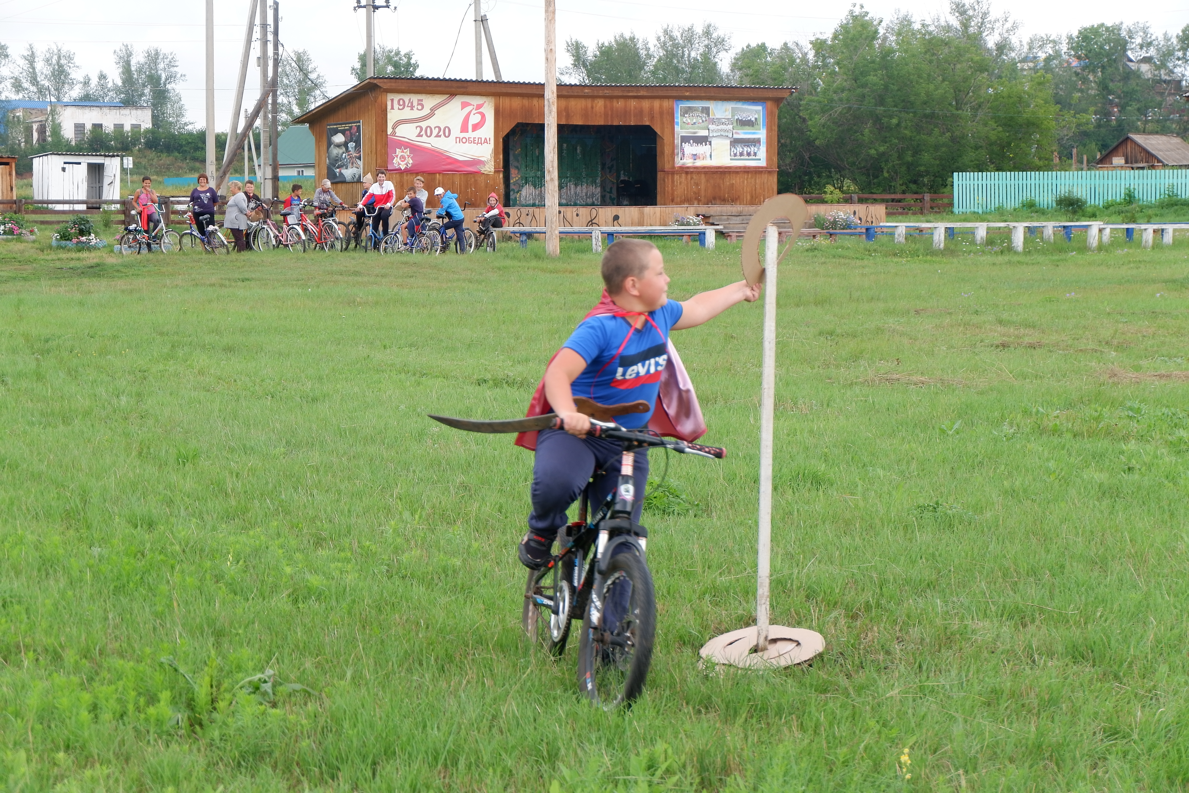

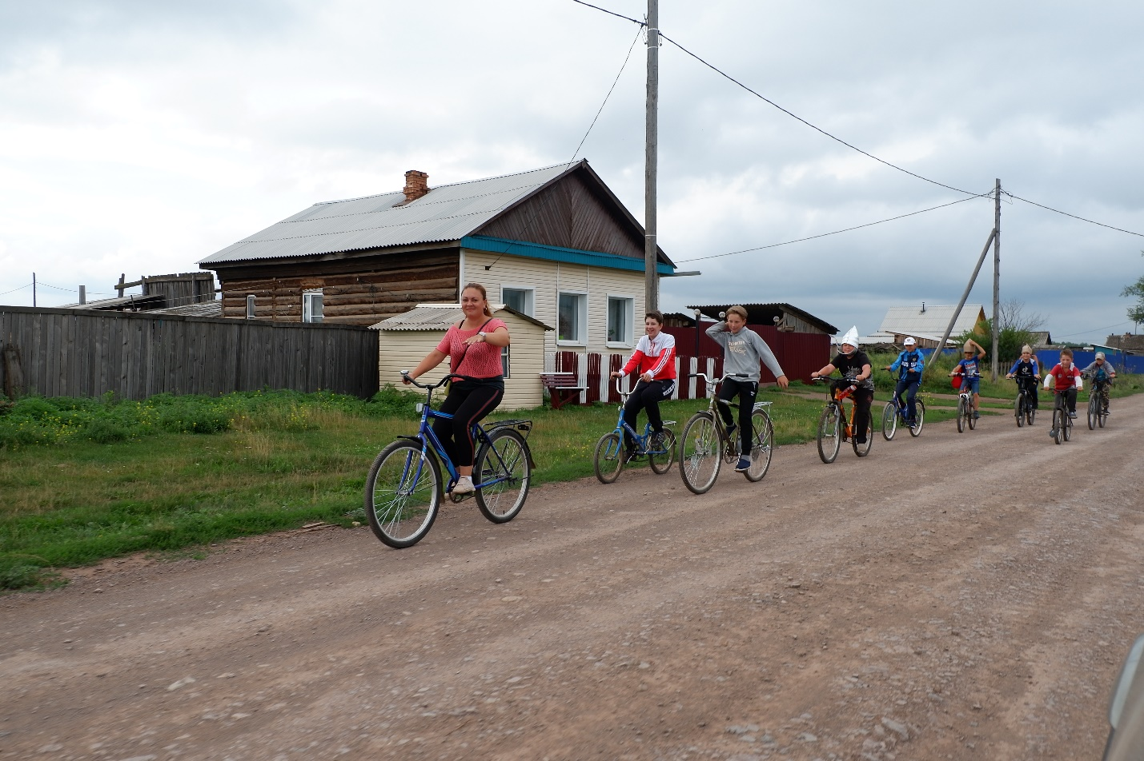
Работа с клубными формированиями
Клубное формирование «Голос»____11_____человек
Клубное формирование «Соло»___14______человек
Народный коллектив «Берегиня»___8____человек
Фольклорный коллектив «Бережинки»___2___человек
Группа вайбер «Сказка»____110_____человек (дистанционно)

Хореографический коллектив «Тихас денс»__-____человек
Хореографический коллектив «Пластилин»___-___человек
Хореографический коллектив «Новое поколение»__10____человек
«Леди Фитнес» ____75 ___человек

Участники заочных мероприятий__233____человек
Участники мероприятий (очно, на улице) __87__человек
Зрителей _285___человек
Просмотров__7695___человек

Было обслужено населения всего __8530______ человек

Директор МБУК СКЦ МО «Тихоновка»_______________Е.Б. Сырбу

